Тема: Работа с текстом В.А. Сухомлинского «Сказка о Гусыне» как способ формирования читательской грамотности обучающихся
Класс: 8 класс
Цель: научиться анализировать текст, сформировать у школьников навыки написания сочинения-рассуждения на морально-этическую тему в рамках подготовки к ОГЭ по русскому языку в 8 классе (выполнение задания 9.3).
Планируемые результаты:
познавательные УУД: поиск и выделение необходимой информации, осознанное и произвольное построение речевого высказывания в письменной форме, восприятие текста художественного произведения, смысловое чтение; анализ, умение доказывать;
личностные УУД: совершенствование духовно-нравственных качеств личности, самоопределение, нравственно-этическая ориентация, способность к самооценке действий, поступков;
регулятивные УУД: целеполагание, планирование, саморегуляция, выделение и осознание обучающимися того, что уже усвоено и что еще нужно усвоить.
коммуникативные УУД: планирование учебного сотрудничества с учителем и сверстниками, соблюдение правил речевого поведения, умение высказывать и обосновывать свою точку зрения.
Организационные формы: беседа, групповая работа, индивидуальная работа.
Средства обучения: компьютер, интерактивная доска, презентация, памятки.
Ход урока
- Организационный момент:
1) Приветствие учащихся. Проверка готовности к уроку. Давайте определим своё настроение, настрой на работу
2) Эмоциональный настрой.
- Что вы видите на картине Владимира Волегова «Мать и дитя»?

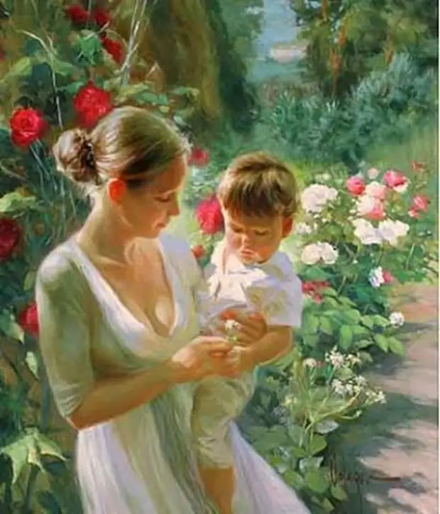
-Какую тему мы будем сегодня обсуждать?
-Что такое «материнская любовь?
- Сформулируйте тему урока, какие цели поставим перед собой?
(написание сочинения-рассуждения)

- Постановка учебных задач.
- А что мы должны вспомнить, чтобы правильно написать сочинение?
- Вспомните структуру сочинения-рассуждения: из скольких частей состоит?
Перед вами чистые листы. Ваша задача соотнести термин и лексическое значение.
Что такое тезис?
Тезис – это положение, утверждение, которое требуется доказать.
-А что такое аргументы? Сколько их должно быть в экзаменационном сочинении?
Аргументы – это доказательства, факты, подтверждающие выдвинутый тезис.
-А вывод, по вашему мнению, для чего нужен?
Вывод–это заключение, итог проведённого рассуждения.
- Итак, мы повторили основные понятия, необходимые для выполнения нашего задания.
-Давайте вспомним формулировку задания 9.3
- Какие требования выдвигаются? (не менее 70 слов, 2 аргумента, аккуратным разборчивым почерком, не пересказ)
Мы познакомились с заданием 9.3. Можем приступать к работе над сочинением.
Помните, что на любом этапе работы вы можете пользоваться орфографическими словарями, чтобы предупредить появление ошибок.
- Переходим к 1 этапу нашей работы.
- Основная часть
- 1 шаг – восприятие информации, содержащейся в тексте.
Учащимся предлагается сказка В.А. Сухомлинского «Сказка о гусыне».
Выразительное чтение текста учеником

ТЕКСТ 1. Сказка о Гусыне
- В жаркий летний день вывела гусыня своих маленьких желтеньких гусят на прогулку. (2) Она показывала деткам большой мир. (3)Этот мир был зеленым и радостным – перед гусятами раскинулся огромный луг. (4) Гусыня учила деток щипать нежные стебельки молодой травки. (5) Стебельки были сладкие, солнышко теплое и ласковое, трава мягкая, мир зеленый и поющий многими голосами жучков, бабочек, мотыльков. (6) Гусята были счастливые.
(7)Вдруг появились темные тучи, на землю упали первые капли дождя. (8) А потом посыпались крупные, как воробьиные яички, градинки. (9) Гусята прибежали к маме, она подняла крылья и прикрыла ими своих детей. (10) Под крыльями было тепло и уютно, гусята слышали, как будто бы откуда-то издалека доносится грохот грома, вой ветра и стук градинок. (11) Им даже стало весело: за материнскими крыльями творится что-то страшное, а они в тепле и уюте.
(12) Потом все утихло. (13) Гусятам хотелось поскорее на зеленый луг, но мать не поднимала крылья. (14) Гусята требовательно запищали: выпускай нас, мама.
(15) Мать тихо подняла крылья. (16) Гусята выбежали на траву. (17) Они увидели, что у матери изранены крылья, вырваны многие перья. (18) Мать тяжело дышала. (19) Но мир вокруг был таким радостным, солнышко сияло так ярко и ласково, жучки, пчелы, шмели пели так красиво, что гусятам почему-то и в голову не пришло спросить: «Мама, что с тобой?» (20) И когда один, самый маленький и слабенький гусенок подошел к маме и спросил: «Почему у тебя изранены крылья?» – она тихо ответила: «Все хорошо, мой сын ».
(21) Желтенькие гусята рассыпались по траве, и мать была счастлива.
В.А.Сухомлинский.

- 2 шаг – осмысление прочитанного
- Предлагаю начать с словарной работы.
Ведущим словом в тексте является «Мама».
Прием понятийных вопросов
- Что включает в себя понятие «мама»? Какие обращения встречали в литературе? А как мы будем говорить о Маме?
Прием «Кластер»
Кластер № 1
с благодарностью  с восхищением  с радостью | МАМА | с любовью  с почтением  с уважением  с теплотой

- Какие ассоциации у вас возникают, когда вы слышите слово «Мама»?
Кластер №2
Каждый ученик записывает в центре листа «мама», вокруг него записывает ассоциации.
начало жизни чистота
продолжение рода …..мама…….. счастье
нравственность тепло
духовность сердце
верность любовь

Прием «Работа с пословицами и поговорками о маме»
- Подберите пословицы, поговорки, можно фразеологические обороты о маме (задание индивидуальное)
Примерный ответ:
Пословицы о матери, материнской любви.
Какие пословицы вы знаете о матери? Можете привести?
Что мать в голову вобьет, того и отец не выбьет.
Не оставляй отца и мать на старости лет, и Бог тебя не оставит.
Материнское сердце в детках, а детское в камне.
На свете все найдешь, кроме отца и матери.
Без отца – полсирота, а без матери и вся сирота.
Пчелки без матки – пропащие детки.
Нет такого дружка, как родная матушка.
При солнце тепло, а при матери добро.
Мать праведна – ограда камена.
Материнские побои не болят.
Материнская любовь и со дна моря поднимает.
При солнце тепло, а при матери добро.
Учащиеся дают определение понятию «Материнская любовь».
Примерные ответы:
Любовь материнская - это самое прекрасное и сильное чувство, это огромная сила, способная творить чудеса, возрождать к жизни, спасать от опасных болезней. Материнская любовь многогранна, она проявляется в бескорыстной самоотдаче, заботе, волнениях за собственного ребёнка. Материнская любовь
Материнская любовь – это наиболее трудная форма любви, самая сильная, постоянная и бескорыстная. Любовь матери всепрощающа, она не ждёт благодарности и ничего не требует взамен. Материнская любовь считается высшим видом любви и наиболее священной изо всех эмоциональных связей.
Материнская любовь – это огромная сила, созидающая, творящая, вдохновляющая. Она способна творить чудеса, возрождать к жизни, спасать от опасных болезней. Она может, как наказать, так и миловать.
Материнская любовь многогранна и имеет много составляющих аспектов. Самое главное это то, что она должна быть безусловной и принимающей своего ребенка таким, какой он есть.
Материнская любовь – это сознательная или бессознательная самоотдача, посвящение себя, соприсутствие. Чувство матери – это чистый, тихий свет, который освящает собой мир. Любовь матери – это дающая силы, возрождающая энергия. В материнстве жизнь женщины обретает иной, подлинный смысл. Мать хочет уберечь, защитить своё дитя от всех несчастий и бед.
1. Составление тезисов (примерные ответы):
1.Что такое Материнская любовь? Это самое прекрасное и сильное чувство в мире. Мать никогда не предаст, всегда поддержит, разделит с тобой твою радость и печаль.
2.Материнская любовь способна творить чудеса, рисковать и жертвовать собой ради ребенка. Любовь матери сопровождает человека всю жизнь, она вечна.
3.Материнская любовь – это источник жизни на земле, излучающее свет, душевное тепло, нежность и ласку. Мать готова ради своего ребёнка на многое, даже на самопожертвование.
- А теперь давайте обратимся к тексту и ответим на вопросы:
- О чем вас заставил задуматься текст?
- Часто ли вы задумываетесь о силе материнской любви в Вашей жизни?
- Укажите средства выразительности, которые используются в тексте? Для чего они служат?
2. Составление аргумента из жизненного опыта на основе текста В.А. Сухомлинского.
-Мы написали тезис. Что мы должны теперь с ним делать? (Доказывать, приводя аргументы.)
- Откуда мы должны брать аргументы? (1 – из анализируемого текста, 1 – из своего жизненного опыта.)
- Мы проанализировали текст и можем использовать его в качестве второго аргумента.
- 3 шаг – интерпретация.
- Мы собрали необходимый материал для написания сочинения-рассуждения. Наша задача - написать его.
На слайде представлены темы сочинений (слайд 4)
- Сочинение на тему «Спасибо, мама»
- Сочинение «Что такое Материнская любовь?»
- Итог урока.
- Ребята, подведем итог! Сколько частей в сочинении? Сколько будет абзацев?
- Если вы каждому аргументу посвятите отдельный абзац, у вас получится 4 части – это тоже правильно, это не ошибка. А вот если напишете, не соблюдая абзацного членения, это будет ошибка, из-за которой вы лишитесь определенного количества баллов
- Домашнее задание
- Дома вы должны написать сочинение-рассуждение, используя составленные в классе материалы.
- Не забудьте про объем сочинения. (Каким он должен быть? Помните, что слова служебных частей речи тоже подсчитываются) И помните еще об одном требовании к сочинению – аккуратном и разборчивом почерке. Не забудьте проверить свою работу.
- Итоговая рефлексия.
- А мы достигли целей, которые ставили в начале урока?
- Давайте посмотрим, все ли так считают.
- Я предлагаю вам продолжить 3 фразы.
Как результат этого урока я:
Знаю…
Понимаю…
Могу использовать информацию ….

